# **Describa los AFN que acepten los siguientes lenguajes con el alfabeto {a,b}:**

1. (a|b)*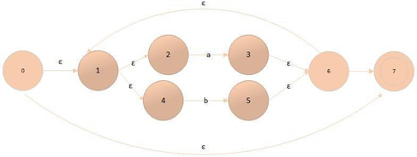

**2. (aa|b)*(a|bb)\***

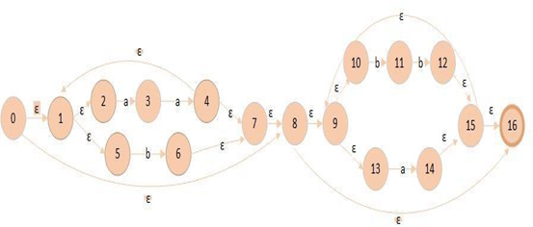

**Describa los AFD que aceptan los siguientes lenguajes con el alfabeto {0,1}:**

1-El conjunto de cadena que inician en 0.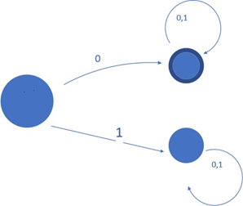

2. El conjunto de cadenas que terminan en 1.

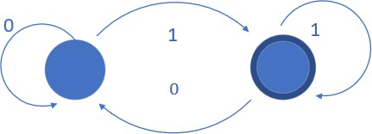

|  |  |
| --- | --- |
| 3. El conjunto de todas las cadenas que terminan en 00. |  |

4. El conjunto de todas las cadenas con tres ceros consecutivos (no necesariamente al final)



    
    
    

    
    
    